Отчёт по лабораторной работе№7
Текстовый редактор emacs
Архипов Юрий Денисович

Цель работы
Познакомиться с операционной системой Linux. Получить практические навыки работы с редактором Emacs.

Ход работы
1. Открыть emacs.
Рис.1
2. Создание файла lab07.sh с помощью комбинации ctrl + x ctrl + f.
Рис.2 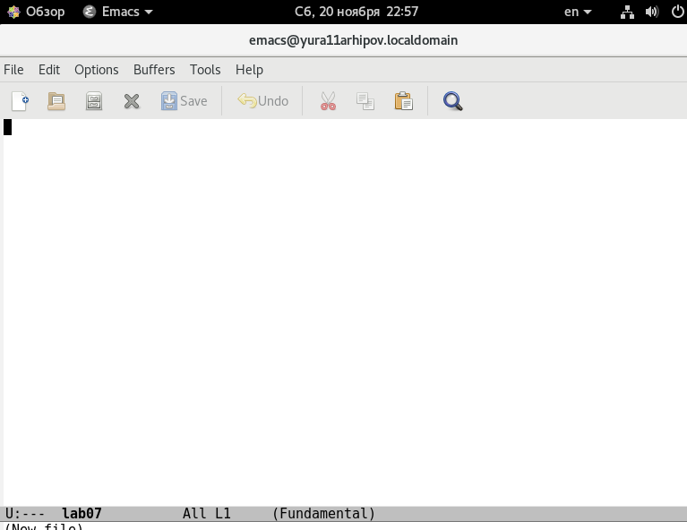

3. Набор текста.
Рис.3 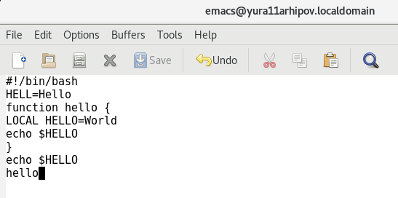
4. Сохранение файла с помощью комбинации ctrl + x ctrl + s.
5. Выполнение стандартных процедур редактирования с текстом, каждое действие должно осуществляться комбинацией клавиш.
a) Вырезать одной командой целую строку (ctrl + k).
Рис.4 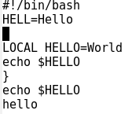
b) Вставить эту строку в конец файла (ctrl + y).
Рис.5 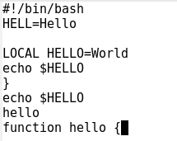
c) Выделить область текста (ctrl + space).
Рис.6 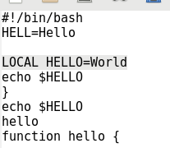
d) Копировать область в буфер обмена (alt-w).
e) Вставить область в конец файла (ctrl + y).
Рис.7 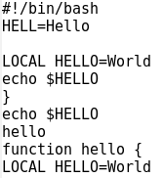
f) Вновь выделить эту область и на этот раз вырезать её (ctrl + w).
Рис.8 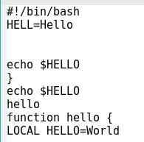
g) Отменить последнее действие (ctrl + /).
Рис.9 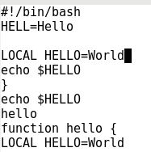
6. Научиться использовать команды по перемещению курсора.
a) Переместить курсор в начало строки (ctrl + a).
b) Переместить курсор в конец строки (ctrl + e).
c) Переместить курсор в начало буфера (alt + <).
d) Переместить курсор в конец буфера (alt + >).
7. Управление буферами.
a) Вывести список активных буферов на экран ( ctrl + x ctrl + b).
Рис.10 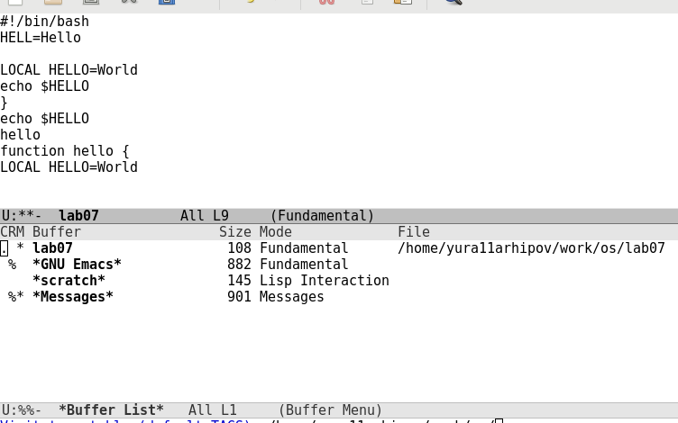
b) Переместись на открытое окно (ctrl + x 0) со списком открытых буферов и переключиться на другой буфер.
Рис.11 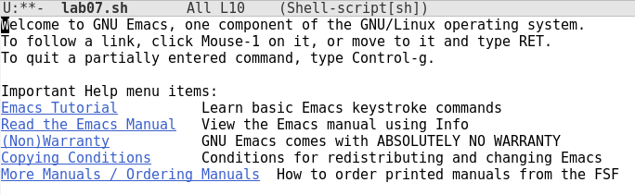
c) Закрыть это окно (ctrl + x 0).
Рис.12 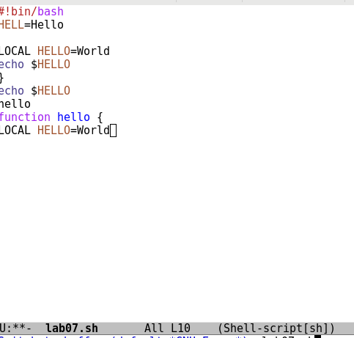
d) Вновь переключиться между буферами, но уже без вывода их списка на экран (ctrl + x b).
Рис.13
8. Управление окнами.
a) Поделить фрейм на 4 части: разделить фрейм на два окна по вертикали (ctrl + x 3), а затем каждое из этих окон на две части по горизонтали (ctrl + x 2).
Рис.14 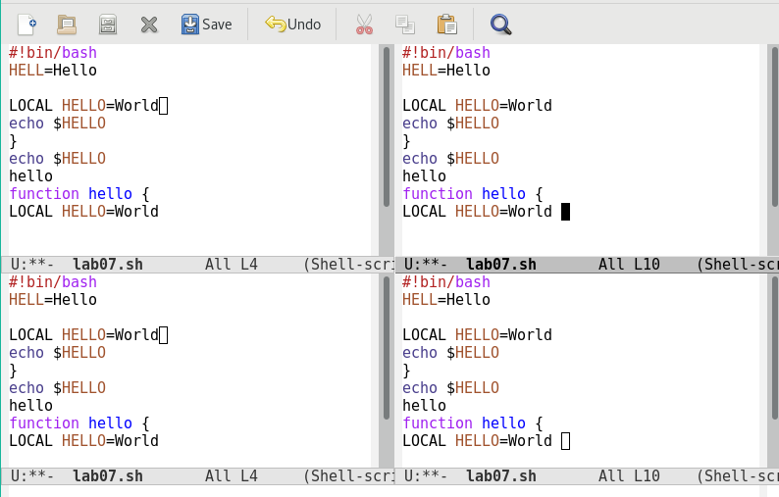
b) В каждом из четырёх окон открыть новый буфер (файл) и ввести несколько строк текста.
Рис.15 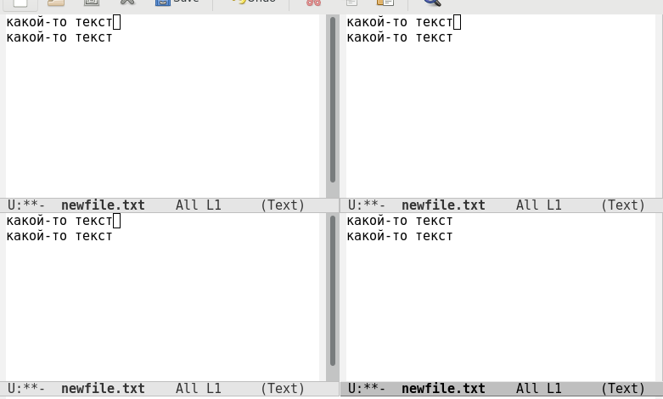
9. режим поиска.
a) Переключиться в режим поиска (ctrl + s) и найти несколько слов, присутствующих в тексте.
Рис.16 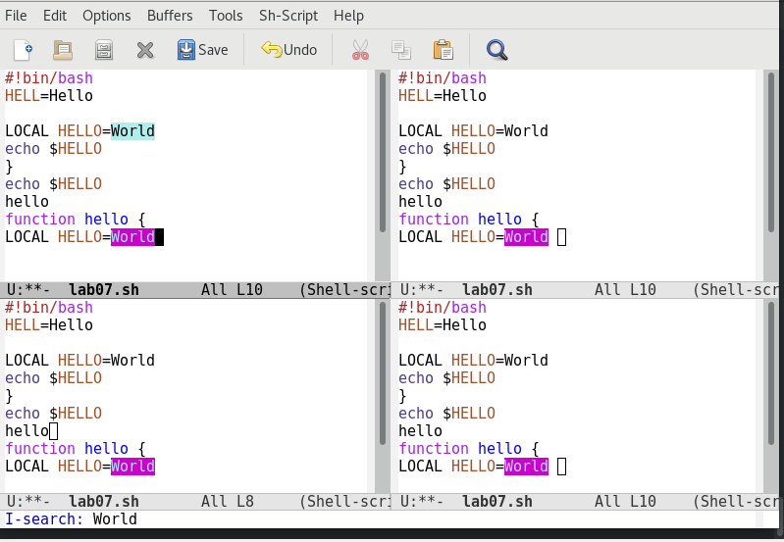
b) Переключаться между результатами поиска, нажимая (ctrl + s).
Рис.17 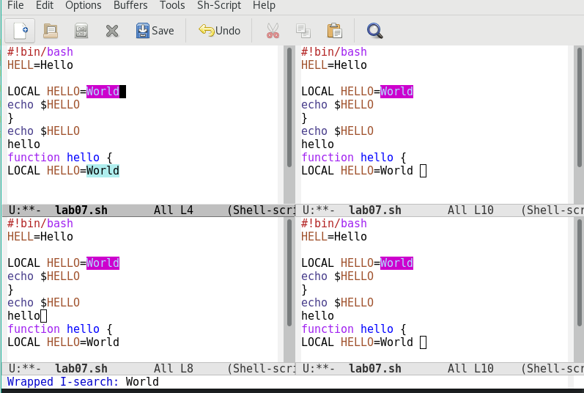
c) Выход из режима поиска (ctrl + g).
Рис.18 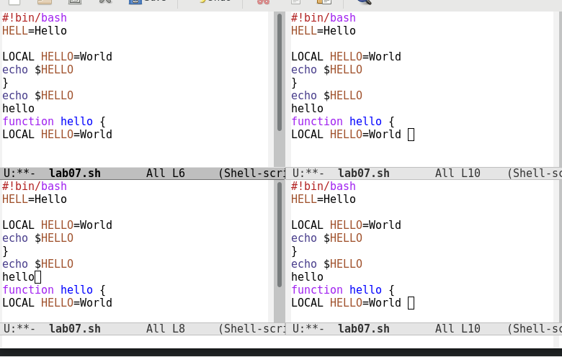
d) Переход в режим поиска и замены (alt + %), вывод текста, который следует найти и заменить. После подсветки результатов нажать ! для подтверждения замены.
Рис.19 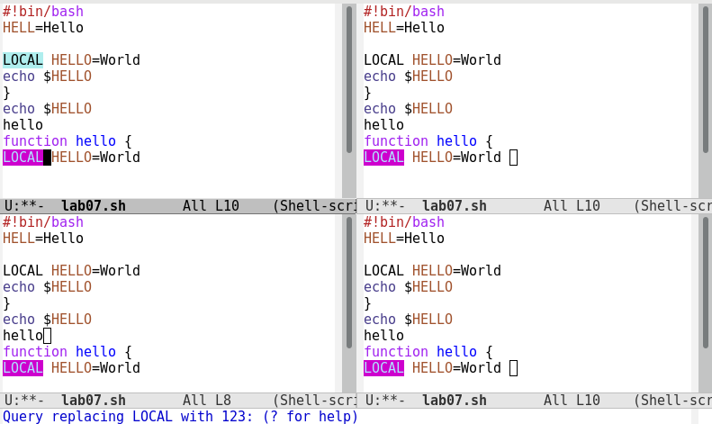
Рис.20 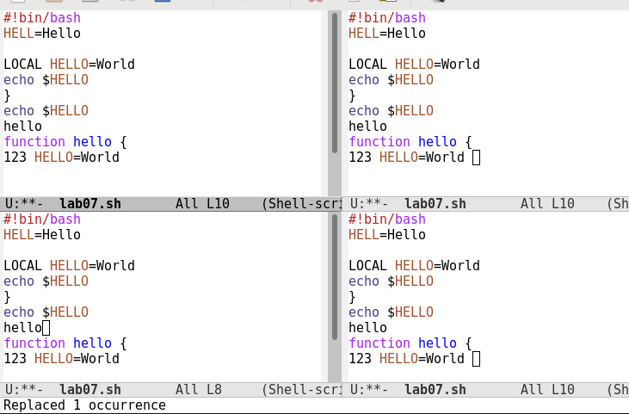
e) Использование другого режима поиска, нажав (alt + s o). Объяснить, чем он отличается от обычного режима?
Рис.21 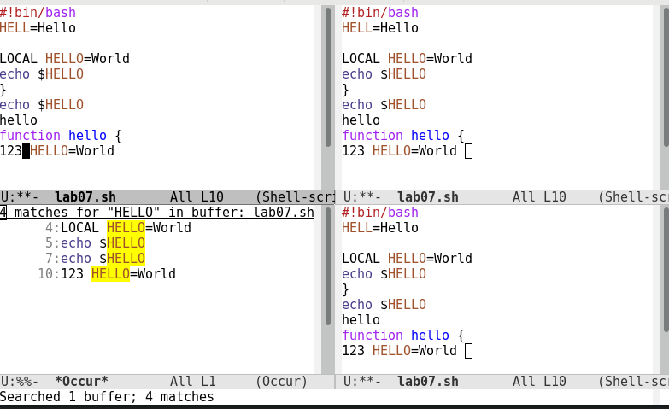
От обычного поиска он отличается тем, что поиск ведётся для отдельного окна. Результаты выводятся в отдельном окне с указанием количества совпадений.

Вывод
я ознакомился с операционной системой Linux. Получил практические навыки работы с редактором Emacs.

